不同以往的2021考研数学大纲解析
来源：文都教育
9月份是全国各高校“期盼已久”的开学月，与此同时，2021考研大纲也在9月9日准时发布，作为2021考研准考生的你有没有一丝丝激动，话不多说，文都考研小编带同学们看一下2021考研数学大纲到底长啥样吧！
不得不说，这次2021考研数学大纲变动还是挺大的，首先就是分值结构和往年相比做了调整，具体如下：

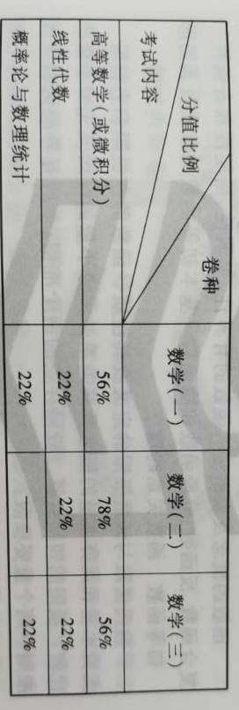
表 1 往年分值结构
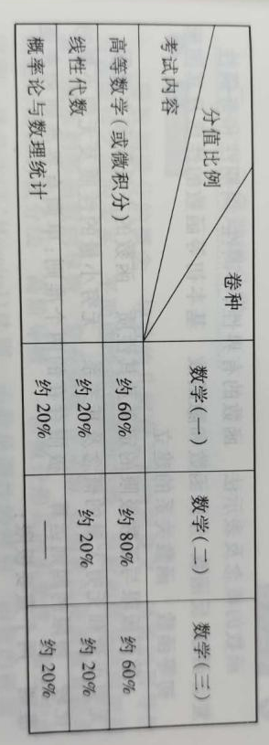
表 2 今年分值结构
通过两张表的对比可知，高等数学部分在2021考研数学大纲中的分值占比增加，数一、数三占比60%，数二更是高达80%，这个分值变化简直跌破所有人的眼镜，没想到吧！学好高等数学，你的考研数学就成功了一大半！在这里提醒高等数学掌握不好的童鞋们抓紧最后三个半月的时间，冲刺高数！
关于2021考研数学大纲考点上的变动，文都考研小编在这里就不过多描述了，想要了解的同学可以及时关注文都考研微博、文都考研微信公众号哦，文都考研会及时发布2021考研数学大纲考点变动的深度解读，不容错过哦。
同时看过2021考研数学大纲之后觉得自己复习的不是很理想的同学也不要气馁，距离考研还有三个半月的时间，完全来的及补回之前掌握不是很好的知识点或模块。
在接下来的学习中，同学们只需要做到
- 放平心态，积极备考：一个好的备考状态是提高备考效率的基础之一。
- 全面复习，门门跟上：同时复习高数、线代和概率，做到每一门学科都不落下。
- 夯实基础，重难点突破：基础分占比很大，只有夯实基础，才能上场不怯场。
- 不断练习，掌握方法：在接下来的时间里，一定要多做题，多做真题，在做题中强化自己的解题能力，才能做到在考场上有条不紊。
- 及时回顾，加强总结：子曰：温故而知新。对曾经做错的题及时归纳总结，找到错因，查漏补缺，避免错过的题再次出错。
但行耕耘，莫问收获！成功就在那灯火阑珊处，翘首以盼，搔首弄姿，等待着你的拥抱。但行耕耘，莫问收获，重要的是耕耘，扎扎实实，认认真真地复习，就一定有收获。2021考研加油！

